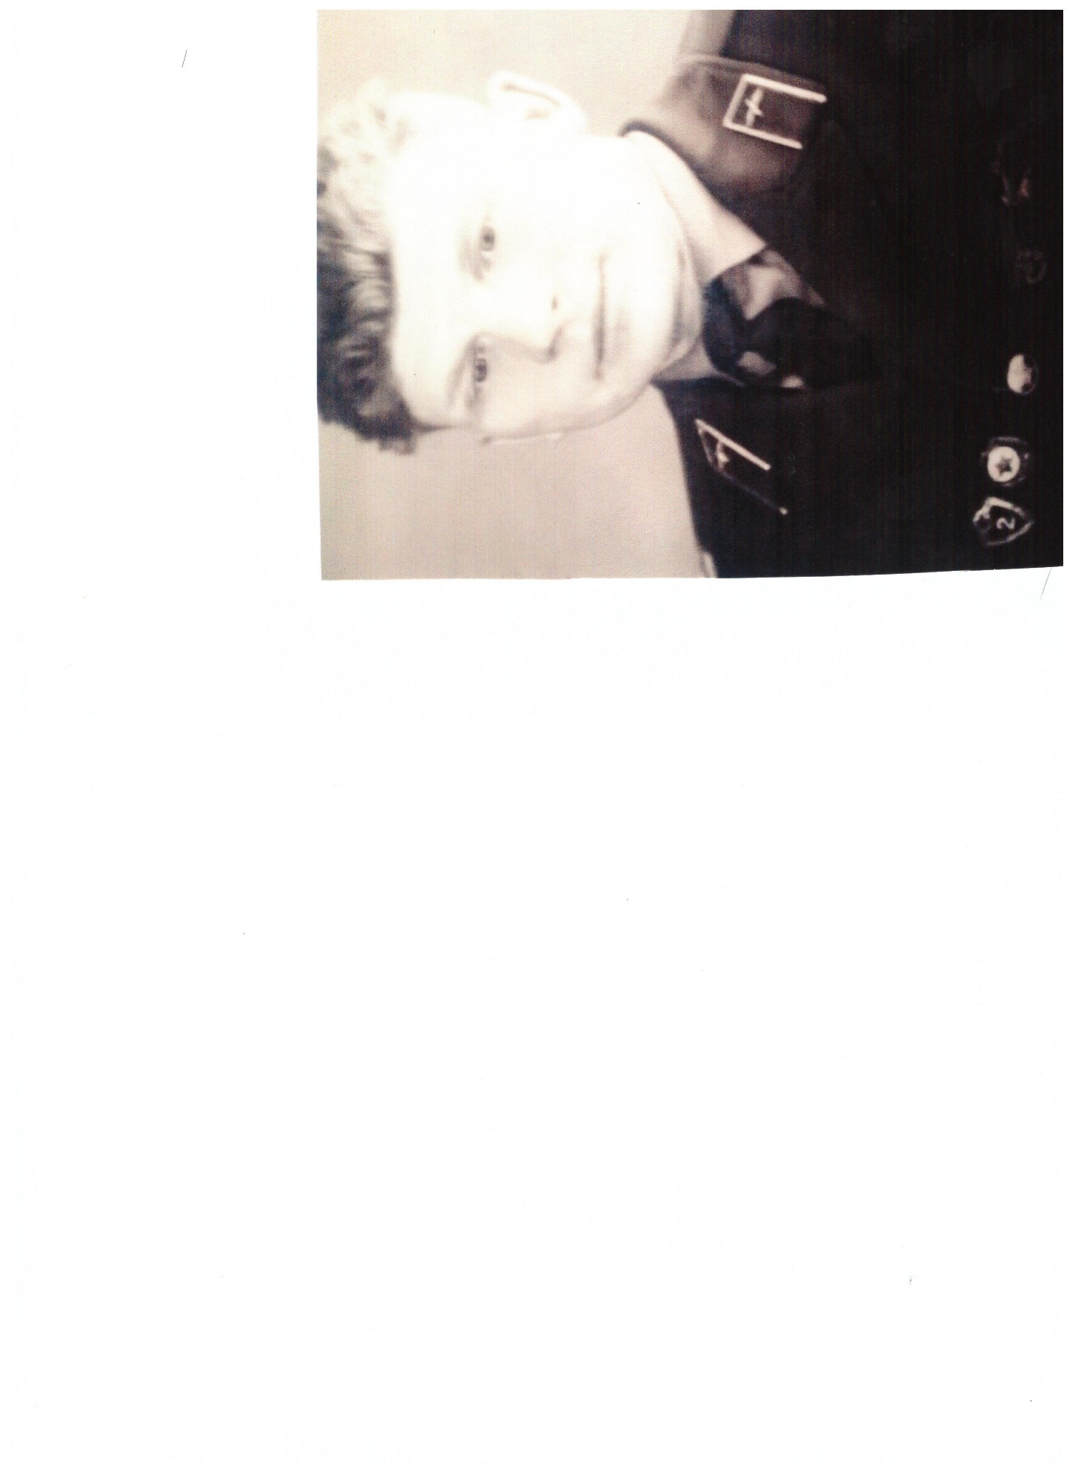

Рядовой
Валов Александр Степанович, 15.09.1923
Орден «Отечественной войны I степени», Орден «За храбрость, стойкость, мужество , проявленное в боях с немецко-фашистскими захватчиками»

